케이크 메이커 (The Cakemaker,2017)

이스라엘에서 태어나 베를린에서 활동하고 있는 영화감독 오피르 라울 그라이저(Ofir Raul Graizer) 감독의 영화 <케이크 메이커 The Cakemaker,>는 종교와 문화가 다른 베를린과 예루살렘의 베이커리를 중심으로 평범한 사람들의 상실과 사랑에 관한 영화이다.

영화의 이야기는 베를린에서 베이커리 카페를 하는 토마스(팀 칼코프 Tim Kalkof)는 이스라엘 남자 오렌(로이 밀러)을 만나고 그 둘은 연인 관계가 되었다. 오렌은 예루살렘에 아내와 아들이 있으며 베를린과 예루살렘을 오가는 회사원이다. 여느 때와 같이 에루살렘을 다녀오겠다고 했던 오렌이 소식이 없어서 토마스는 베를린에 있는 오렌의 회사를 방문하고 오렌이 교통사고로 사망한 것을 알게 된다. 그 후 토마스는 예루살렘의 오렌의 아내 아나타(사라 애들러 Sarah Adler)가 하는 카페에 가게 되며 그곳에서 아르바이트를 하게 된다. 토마스는 자신만의 방법으로 케이크와 쿠키를 만들고 가게는 손님이 많아진다. 오렌의 아내, 아나타와도 깊은 관계를 갖게 된다. 그리고 오렌의 어머니 집을 방문하여 오렌의 방을 구경하기도 한다. 그러나 오렌이 없는 오렌 가족의 일원으로서의 토마스의 생활은 오래가지 못한다. 아나타는 자신의 남편인 오렌이 예루살렘의 가족을 떠나 베를린에서 새로운 사람과의 삶을 계획한 사람이 토마스 였음을 알게 된다. 결국 토마스는 베를린으로 돌아가야만 하게 되고, 3개월 후, 아나타는 베를린의 토마스 카페앞으로 돌아와 토마스의 모습을 본다.

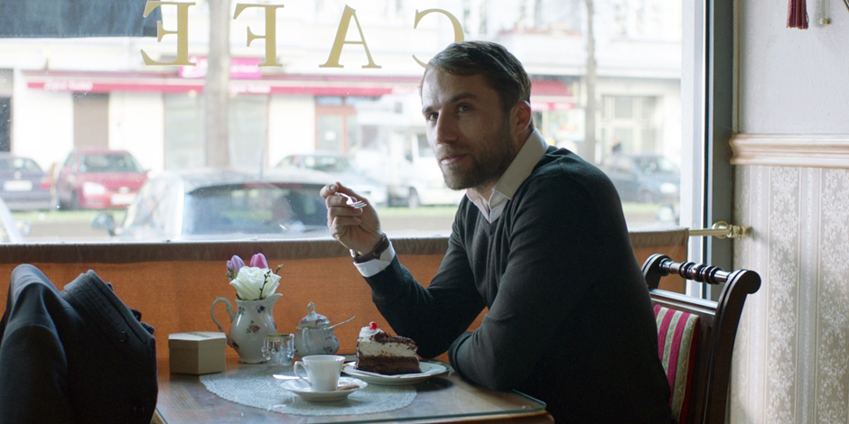

영화는 토마스의 시선으로 진행된다. 오렌이 죽은 후에 예루살렘에 와서 오렌이 남기고 간 열쇠를 이용하여 오렌이 다니던 수영장에 간 토마스는 오렌의 수영복을 입고 남자 탈의실과 수영장에서 다른 남자들을 살핀다. 토마스는 오렌의 동성애적인 성향이 자신 이외의 다른 이스라엘 남자와의 사이에서도 있을 수 있다는 생각, 아니면 그들 중에서 오렌을 찾는 것 같았다. 수영장에서 아무도 토마스에게 다가오지는 않았다. 아나타의 카페에서 일하며 토마스는 아나타와 오렌의 아들과 친척들과 가까워지고 유대인의 율법적인 가족행사에도 참여하게 되며 베를린의 생활에 적응해간다.

영화 <케이크메이커>는 대사가 많지 않고 상황을 설명하지 않는다. 케이크와 쿠키, 빵을 만드는 과정과 맛보는 행동은 그들 자신의 언어이며 상대와의 소통이다. 무뚝뚝해 보이며 말이 많지 않은 토마스와 오렌, 아나타는 평범하고 외로운 사람들이다. 조심스러운 성격이고 다른 사람에게 상처를 주려는 마음도 없다. 이들의 이야기는 베를린에서 이방인인 오렌, 에루살렘에서 이방인인 토마스, 그리고 다시 베를린에서 이방인인 아나트에게 연결되어 전달된다



그들의 교감은 편견없이 자유롭고 그들의 감정은 설명이 없어도 빵이나 쿠키를 만들고 맛보는 과정에서 관객의 마음에 스미듯이 전해진다. 이 영화에 대한 찬사를 보내는 관객이라면 이러한 섬세한 공감을 이끌어내는 감독의 치밀한 연출력에 감탄하지 않을 수 없다. 또한 토마스 역의 팀 칼코프와 아나타 역의 사라 애들러의 연기도 매우 훌륭하다. 특히 팀 칼코프는 이 영화에서 표정과 눈, 몸으로 마음을 이야기하는 듯 한 연기를 보여준다. 그는 최근 미국 헐리우드의 유명잡지 ‘Variety’ 가 발표한 2018 주목해야할 유럽영화인 10 명에 선정 되었다.

이 영화의 기획과정에서 팀 칼코프의 캐스팅 과정이 기사화 되었는데 그는 캐스팅 과정의 두번 째 만남에서 감독과 영화 스텝, 모두에게 캐스팅 후보에 있었던 독일의 유명한 배우를 제치고 선택되어졌다고 한다. 감독은 그의 눈빛 연기와 섬세한 연기력, 그리고 실제로 그의 아버지가 직접 베이커리를 하고 있다는 점 등이 영화에 적합하다고 생각한 것이다. 오피르 감독의 탁월한 결단과 선택으로 영화는 두 배우의 연기와 함께 감독의 치밀하고 섬세한 연출은 관객을 매료시킨다.

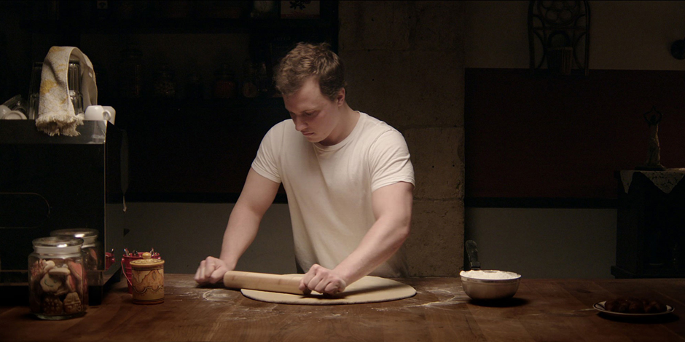

이 영화에서 가장 특별한 장면은 오렌의 빨간 수영복 팬티를 입고 침대에 등을 보이며 옆으로 누워있는 토마스의 모습이다. 그 장면은 토마스의 상실의 슬픔을 그대로 전해준다. 그리고 토마스와 마주한 오렌의 어머니의 표정도 인상적이다. 아들의 마지막 연인이라는 것을 알고 있는 장면이지만 어떠한 질문도 없다. 마지막 장면으로 토마스가 자신의 카페를 닫고 자전거를 타고 가는 모습을 보는 아나타 얼굴이다. 이 마지막 장면은 그들의 이야기를 지켜본 관객을 감동시키며 영화가 끝난 후에도 잊을 수 없는 명장면이다.

오피르 라울 그라이저감독은 대학에서 영화를 공부했고 단편영화 <1월의 기도하는 사람>, <도르>, <디스코테크>등을 통해 다수의 영화제에서 큰 주목을 받았다. 한편 그는 특별하게 요리에 관심을 가지고 있는데, 실제로 요리를 잘하며 요리책도 출판했다고 한다. 이런 내공으로 그가 8년동안 공들여 만든 첫 장편영화 <케이크 메이커>는 언론과 평단에서 올해 최고의 영화라는 찬사를 아낌없이 받으며 미국과 유럽에서 기대되는 신예감독의 반열에 단번에 오르며 헐리우드에서 리메이크를 결정하게 만들었다.

마치 작은 영화같고 내용을 짐작할 수 없었던 이 영화는 국적과 종교, 편견등의 스트레스를 문제화하지 않으면서 관객들의 정신을 환기시키고 슬픈 마음을 치유하고 성장시키는 아름다운 영화이다.